SYSTEM TUNING

1. 개요
Sun을 사용하는 사용자와 관리자들을 위해 시스템 Tuning 에 관점을 맞춰 시스템
성능 향상을 도모 하고자 함
- 2장 – Solaris 커널 Tuning
- 3장 – 메모리
- paging,swapping,모니터 tool
- 4장 – Disk Subsystem Tuning, I/O 성능
- 5장 – 파일 시스템 Tuning
- 6장 – 네트웍

2. Solaris 커널 Tuning
커널이라 불리는 Solaris 운영체제는 시스템 부팅시 메모리에 올라오며, 이는 컴퓨터의 모든 물리적 자원을 운영하며, 운영자 프로그램은 여러가지의 시스템 콜 을 통해 커널과 통신한다.
커널의 기능
- 파일시스템 (UFS,NFS,tmpfs등)을 운영하며 process가 이 파일들을 생성,read/write 가능 하게 함
- 시스템 자원을 관리하는 시스템 process및 데몬을 운영
- page라 불리는 대 규모의 정보를 디스크에서 메모리로 옮김
- process의 schedule 관리
- device driver의 운영
- 네트웍 서비스 및 IPC운영
- booting 및 ERROR 등과 같은 시스템 운영기능 제공

2-1. 커널 의 재 구성

Solaris 커널은 모든 디바이스 및 가상 디바이스 등을 필요할 때 자동적으로 커널에 올리는 동적 기능을 가지고 있으며, 전 버전과 다르게 Solaris 커널의 수작업 재구성이 필요치 않다. 새로운 하드웨어 추가 시 커널 재구성 (boot –r) 이 필요하며, 어느정도의 구성변경은 booting 없이도 drvconfig로 재 구성이 가능하다.
/etc/system 파일
/etc/system 은 시스템 구성 및 Tuning 변수를 가지고 있는 파일이다.
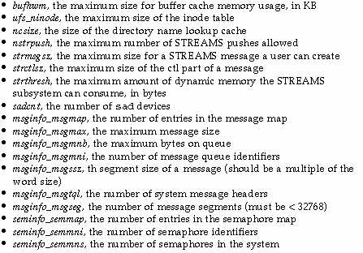
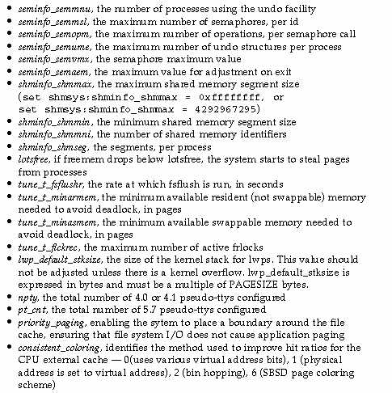

관리자는 시스템 운영 중에도 adb를 이용하여 커널 변수를 조정 할 수 있다.

커널 테이블
커널 테이블의 변경은 시스템 성능을 향상 시킬 수 있다.

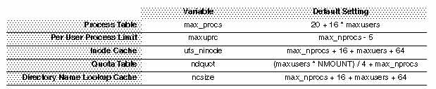

Maxusers 커널 변수
커널 변수 중에 시스템 성능에 중요한 변수가 maxusers 이다.
(maxusers는 시스템 의 동시 사용자 수에 관한 정의는 아니다)
maxuser를 늘리면 커널의 size가 증가되며, 사용할 수 있는 메모리 양이 감소된다.
- Maxuser는 사용가능한 물리적 메모리 양에 따라 자동적으로 정의 되며, 최소 값은 8 최대 값은 1024 이다
- 시스템 메모리 양보다 작게 정의 되어야 한다
- 소량의 메모리 (512MB 이하)를 사용하는 NFS 서버에서는 DNLC나 inode cache 제한을 증가하는 것이 더 효과적이다

3. 메모리

3-1. 메모리 paging 과 swapping
메모리가 적게 남았을 때 커널은 paging과 swapping을 시작한다.
Paging은 커널이 실행가능 한 프로그램을 디스크로 내릴 때 발생하며, 이는 사용중인 page를 다른 목적으로 사용할 수 있게 한다.
프로세서가 메모리 page가 필요할 시 page fault가 발생하며, page가 메모리로 복사될 때 까지 프로세서는 wait 한다.
Swapping은 현재 완전히 비 활동중인 프로세서를 디스크로 내리는 것이며, 다른 실행 프로그램이 page를 사용할 수 있게 한다.

3-1-1 paging 과 swapping 변수
/etc/system에 paging과 swapping의 시작을 결정하는 변수를 정의

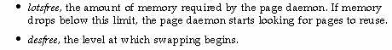
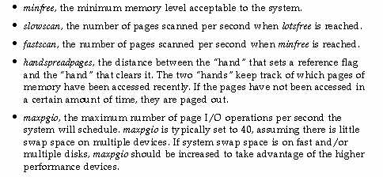

3-2 process 와 paging
시스템에서 운영하는 총 프로세서의 개수를 이해하고, paging에 의하여 그들이 어떻게 영향을 받는지를 아는 것이 전체 성능에 필수적인 것이다.
시스템 관리자는 항시 프로세서를 모니터하며 그들이 어떻게 시스템 자원을 사용하는지 검사해야 한다.
SUN은 여러 가지의 tool을 제공하는데 – vmstat,swap,sar,ps find process 등이며 이 tool들은 여러 가지의 방법으로 사용된다.

    - 메모리 측정
프로세서를 측정하는 첫번째 단계는 시스템에서 발생하는 paging과 swapping 활동을 결정하는 것이다.
Vmstat 와 sar는 paging 활동을 모니터 할수 있으며, sar는 logging 목적으로 더 적합하며 vmstat는 자세한 정보를 얻을수 있다.
- Swap space (vmstat swap, sar -r freeswap, swap -s)
사용 가능한 swap space를 나타내며, vmstat swap은 KB, sar -r freeswap은 512 byte 단위이다.
- Free 메모리 (vmstat free, sar –r freemem)
Vmstat free 는 KB
- Reclaims (vmstat re)
Free 메모리로부터 변환되는 page의 개수

    - page fault 측정
page fault 발생을 정의 하는 것은 시스템 성능을 측정하는 중요한 과정이다
- 존재하는 page에 attach(vmstat ar, sar –p atch)
공유된 메모리 page에 attach되는 갯수측정
- paged in 되는 page (vmstat pi, sap –p pgin, ppgin)
vmstat pi는 초당 KB의 횟수, sar는 파일 시스템 read시 swap영역에 의해 paged in되는 page의 횟수
- fault 모니터 (vmstat mf, sar -p vflt)

    - page-out 측정
- page out되는 page(vmstat po, sar –g pgout, ppgout)
vmstat의 po는 page out되는 KB의 횟수
- pages freed (vmstat fr, sar –g pgfree)
vmstat fr은 초당 free list로 되돌려지는 메모리의 양을 KB로 나타냄
- page daemon scanning rate (vmstat sr, sar –g pgscan)
page daemon에 의해 scan되는 page의 갯수로, 장기간 page daemon scanning rate가 초당 200 이상이면, 메모리 부족으로 판단 가능

3-3 swap space 운영 – swap command
시스템 관리자는 커널이 원할 하게 paging 과 swapping을 할 수 있게 충분한 swap 자원을 확보 해야 한다.
- Swap 영역 추가
swap –a 로 정의
- Swap 영역 제거
swap –d 로 정의
- Swap 영역 상태
Swap –l 로 정의
- Swap 정보
swap –s 로 정의

3-3-1 swap 영역의 분산

시스템 관리자는 시스템 성능의 극대화를 위해 효과적으로 swap 영역을 분산 관리하여야 한다. 아래의 권장사항을 참고하여 swap영역을 분산 관리 하기 바란다.
- Swap partition및 파일을 가능한 한 많은 디스크에 걸쳐 사용
- Swap partition및 파일을 시스템에서 가장 빠른 디스크에 사용
- 1 controller에 1 개 이상의 디스크가 있다면, 가능한 1 개의 디스크만 사용
- 원격지 파일 시스템(NFS) 의로의 swap 영역 사용 금지
- 가능한 swap 영역은 1 디스크의 partition을 사용

  - process 운영

process운영은 아래의 정보를 얻을 수 있다.
- 시스템,사용자에 관한 모든 processes
- 자원 사용에 관한 sort된 process 결과
- suspend,resume,kill process

  - Space Map 주소

/usr/proc/bin/pmap 은 운영중인 process의 space map 주소를 볼 수 있으며, solaris 7에서 -x option은 resident/shared/private 영역을 보여준다

4. 디스크 Tuning
이 장에서는 디스크 서브시스템의 성능 분석 및 기타 Tool을 설명하며, 특히 성능 향상의 주요부분 및 디스크 관련 기술을 집중적으로 다루고자 한다.

  - 디스크의 성능 정의

디스크 서브시스템의 성능을 결정하는 몇 가지 중요한 요소가 있다.
- 디스크 용량 – 디스크 서브 시스템 이나 디스크에 저장 될 수 있는 데이터 양
- seek time – 디스크 헤더가 한 트랙에서 타 트랙으로 이동하는데 걸리는 시간 으 로 성능에 영향이 큼
- rotational speed – 디스크 spin의 속도
- 데이터 전송 속도 – 디스크에서 host로의 데이터 전송 속도
- zone bit recording – 디스크에 가변밀도로 데이터를 기록할 수 있는 기술로 높은 용량을 제공하며, 디스크 드라이버의 전송속도 및 용량을 증가 시킨다
- bus bandwidth – 시스템 버스에 의한 데이터 전송 가능한 양
- controller – 호스트와 디스크 드라이버간 read/write 를 조정하는 디바이스
- buffer size – 디스크 콘트롤러 에 있는 cache의 양
- mean time between failure(MTBF) – failure간 평균 시간
- mean time to data loss(MTDL) – 데이터 손실 전 까지 의 디스크 평균 시간

  - 디스크 인터페이스 표준

호스트와 디스크 인터페이스간의 표준 – EIDE,SCSI,Fibre channel

EIDE
Enhanced Integrated Driver Electronics(EIDE)는 low-end system의 표준이며
16.7MB/sec 의 전송속도, SCSI보다는 비교적 저렴한 비용이든다.
EIDE는 Sun의 Ultra 5,10 에서 제공된다

Small Computer Systems Interface(SCSI)
SCSI는 지난 10년간 컴퓨터의 Interface로 꾸준히 사용되어 졌으며, SCSI-I 은 5MB/sec 의 전송속도를 가졌으며, SCSI-II라 불리는 향상된 버전은 16MB/sec의
Fast SCSI Interface 이며,16 bit Fast/Wide SCSI Differential SCSI, Ultra SCSI
등이 있다. 16bit는 40MB/sec의 전송속도를 지원한다.

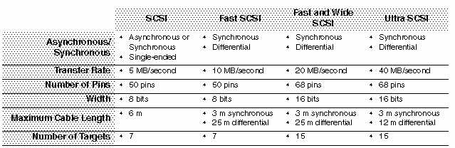

Fibre Channel
대규모 시스템과 워크스테이션,주변장치 간 고성능의 point-to-point 방식의 통신을 제공하며, 여러 가지의 이점을 제공한다.
- 효과적인 고성능
- 확장성
- 장거리 동작
- 연결의 용이성
- switched 네트웍

FC-AL의 특성
- Gigabit bandwidth
- 초당 100MB/sec의 전송속도
- Suitability 네트웍
- Building 네트웍 을 위한 허브 및 switch 제공
- SCSI 프로토콜 사용
- SCSI 보다 장거리 지원
- 10KM 까지 지원 가능
- 고유 디바이스 명 지원
- 64bit World Wide Device 명 지원
구성의 용이성
Sun StorEdge A5000은 FC-AL의 device로 성능과 활용성을 증가 시키며 다중 loop구성이 가능하다.

  - RAID

Redundant Arrays of Inexpensive Disks(RAID)는 1987년 버클리 연구소에서 처음으로 시작되었으며, 소규모의 전원으로 값비싼 디스크들의 결합을 통해 고 성능의 저렴한 디바이스를 만들고자 함 이었다.
때문에 RAID는 다중 spindle의 채택으로 드라이버중 하나가 Fail시 손상되는 데이터를 어떻게 보존할 수 있느냐가 관건이었다.
디스크 서브시스템의 성능을 가름하는 두 가지의 요소가 있다.
- 전송속도 (Transfer Rate)
이는 대 규모의 데이터를 read와 write하는 초당 전송속도를 말한다.
- 초당 I/O 동작 (IOPS)
IOPS는 주어진 시간안에 I/O와 다중 I/O를 처리하는 수치로, 데이터 베이스와 Transaction Processing System은 높은 I/O Rate를 요구한다.
- 복구
하나의 디스크가 Fail시 Array는 Reduced mode로 동작하는데 이는 Array의 전체 성능을 저하시키며, RAID Level에 따라 사뭇 다르다.
이때 시스템 관리자는 Fail된 디스크의 교체작업을 진행해야 하며, 정상동작을 위해 데이터의 복구가 필요하며, 어떤 시스템은 hot spare라 불리는 미리 정의된 디스크 드라이버를 통해 자동 복구도 가능하다.
Hot sparing은 정상 성능을 내기위한 빠른 복구를 지원하며, 관리자에게 좀 더 편한 관리를 지원 한다.
- 전형적인 RAID Level
RAID 구성은 획기적으로 성능을 증대 시킬 수 있으며, 여러 가지 RAID Level마다 특성을 가지고 있다.

4-3-1 Level 0 – Striping

Striping은 같은 크기의 chunk나 stripe block을 여러 디스크에 나누어 위치시키며, 각 chunk는 Array의 연속적인 드라이브에 순차적 write가 된다.

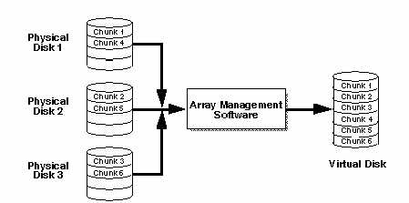
RAID 0는 여러 디스크에 걸쳐 I/O의 균형을 유지하므로 우수한 IOPS를 제공한다.

4-3-2 Level 1 – Mirroring

이 형태를 mirroring이라 부르며, 각 write 마다 별도의 하나 이상의 mirror 된 디스크로 복사한다.
Mirrored 시스템은 read시 높은 IOPS 성능을 제공하며, write 성능은 개별 디스크의 write 보다는 약간 떨어진다.

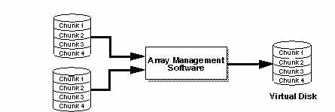

4-3-3 Level 5 – Striping with Interleved Parity

RAID 5 는 하나의 그룹 안에 각 디스크 드라이브에 striped 된 데이터를 저장 시키며, 데이터의 에러 검출 정보(parity) 를 또한 저장 시킨다.
이는 훌륭한 sequencial 성능을 보장하며 하나의 디스크 fail시 데이터 손실 없이 남아있는 디스크로부터 복구가 가능하다.

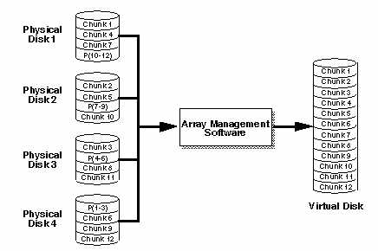

4-3-4 RAID 0 + 1 – striping plus mirroring

두개의 RAID를 조합하여 구성되며, 보편적으로 RAID 0+1 으로 불러지며, 성능적 측면의 RAID 0 와 안정적 측면의 RAID 1 을 혼용하여 사용한다.

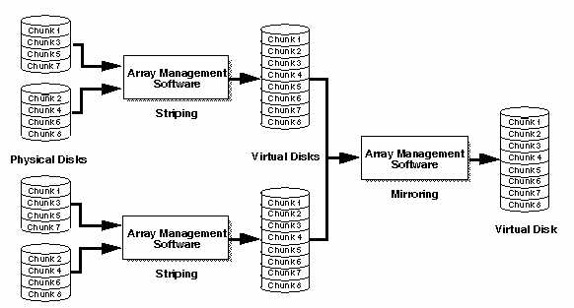

4-3-5 RAID 구성의 최적화

RAID는 구별되는 장/단 점을 보유하고 있으며, 여러 종류의 업무성격에 따라 선택적으로 사용되어져야 한다.
예를 들어, random 성능이 필요한 데이터 베이스 시스템, 안정성, 성능 등 다방면의 검토가 필요하다.

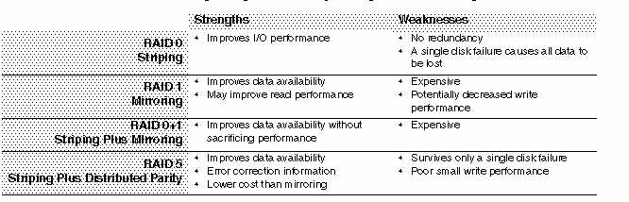

4-3-6 Interlace Size

chunk size라 불리 우며, 이는 stripe된 개별 디스크에 쓰여지는 데이터 양으로, 최적의 Interlace size는 read/write의 성능을 좌우할수 있는 요소이며, I/O 형태에 따라 적절한 size가 정의되어야 한다.
- 높은 random I/O가 요구될 시 interlace size를 크게 할 것
- sequencial I/O 시 작은 I/O 를 사용할 것

  - 디스크 활용도 와 성능 – iostat

시스템 성능에 관련된 2 가지의 중요한 요소는 CPU 활용도와 I/O 이다.
Solaris OS에 포함되어 있는 iostat는 디스크 활동 상황과 성능을 보여주는 tool이다.
Iostat는
- 디스크당 read/write 횟수
- 디스크당 read/write byte수
- 각 queue의 대기 시간 및 축적된 길이

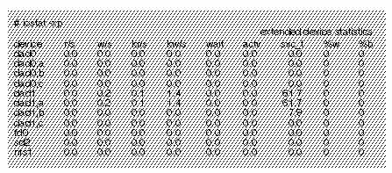

  - 디스크 공간 활용

4-5-1 사용되지않은 디스크 블록 및 파일 – df

df command는 시스템에 있는 디스크의 사용되지 않은 공간 및 파일들을 보여준다.

4-5-2 디스크 사용율 – du

  - Volume Management

디스크 드라이버와 소프트웨어 의 조합이 storage management system의 중요 기능이며 이는 몇 가지의 요구 조건을 가지고 있다.
- Reliability
- Data 와 system의 availability
- 성능
- 대 규모의 데이터의 운영
- 간단화 된 관리 기능
- 통합된 업무 운영

5. 파일 시스템 Tuning

Solaris는 여러 형태의 파일 시스템 UFS, Tmpfs, VxFS 등을 지원하며 추가적으로 CacheFS, NFS 등도 지원한다.

5-1. Unix File System

UFS는 Solaris의 표준 파일 시스템이며, 트리 구조의 inode라 불리는 구조로 운영되며, 디렉토리나 파일 의 빠른 access를 가능케 한다.
UFS의 모든 파일은 RAM에서 read되며 이 RAM이 찼다면, 디스크로 write되는데 이 RAM이 시스템 성능에 영향을 미친다.

5-1-1 UFS와 Transaction Logging

시스템 panic 이나 power fail시 파일 시스템에 update 안된 데이터는 불일치 하게 존재 하게 된다.
UFS 파일 시스템은 이 불일치성 을 위하여 booting 교정 작업을 실시한다(fsck)
UFS에서 Transaction Logging을 사용할 시는
- Transaction log는 1GB 파일 시스템 당 1MB 영역이 필요
- 소규모의 파일 시스템은 Transaction logging의 효과가 없다

5-1-2 UFS 파일시스템 성능 구현

대 규모 파일시스템은 UFS 파일시스템 변수 조정으로 디스크 활용도의 증가 및 성능을 개선 시킬 수 있다.
- Inode density
초기 UFS는 대단히 작은 파일들(1~2MB)을 다루었지만 요즈음은 64KB 이상되는 큰 파일들을 취급하므로 파일시스템 영역의 활용도 증가를 위해 8KB 당 하나의 inode를 할당하는 것이 바람직 함.
- Minfree
오늘날의 대 규모 파일을 취급하는데 있어 디스크 영역의 활용도 및 파일 시스템 overhead 감소를 위해 minfree를 1%로 유지하는 것이 바람직하다.
- Maxcontig
하나의 파일이 연속적으로 위치 될수 있는 블록의 개수이며, 파일 시스템 성능에 영향을 준다.
- Cylinder group 당 cylinder
8GB 이상되는 파일 시스템은 cylinder group당 cylinder를 256개로 늘려 잡아야 한다

5-2. Tmpfs

Solaris는 메모리 를 활용하는 임시 파일시스템인 Tmpfs를 지원하며 시스템 성능 증가를 위해 소규모의 임시 파일을 저장 시킬 수 있다.

5-3. Veritas 파일시스템

VERITAS 파일시스템은 고 성능, 빠른 복구시간을 지원하는 엔터 프라이즈 파일 시스템으로, 아래의 특징 및 이점을 제공한다.
- 엔터프라이즈 파일시스템
어플리케이션의 성능 및 활용도 증가를 제공
- Availability
Mission-critical 한 업무에 있어 VERITAS 파일시스템은 시스템의 비 정상 다운후 빠른 복구 시간을 지원하며, 사용중에 파일시스템의 재 구성을 가능케 한다.
- 고 성능
extend-based allocation, hashed directories 등은 고 성능을 지원하는 특성을 지닌다.

